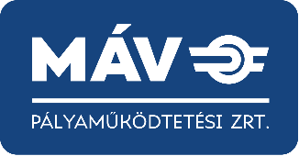

MÁV Pályaműködtetési Zrt.

TERVEZÉSI DISZPOZÍCIÓ

120-as vasútvonal, Nagylapos forgalmi kitérő – Gyoma állomás között,
Gyomai Hármas Körös-híd mederpillér élvédő tervezése

2026. 03. 06.

Előzmények
A Szegedi Területi Igazgatóság területén a 120. sz. Szajol – Lőkösháza (oh.) vasútvonalon a 472+61 hmsz-ben lévő Gyomai Hármas Körös-híd mederpillér kedvezőtlen geometriai kialakítása miatt jelentős mennyiségű uszadék halmozódott fel az elmúlt évek során. A műtárgy környezetében megrekedt uszadék fák a hajózási űrszelvényt veszélyeztetik, továbbá az esetlegesen leszakadó uszadék lejutása a folyón a békésszentandrási duzzasztónál is további gondot okozhat. A felhalmozódott uszadék a mederpillérre többlet terhelést, nyomást fejt ki, amely kedveztőlenül hat a pillér állékonyságára; ezért az uszadék eltávolítást követően betervezésre kerül a pillér védelmének megtervezése és kialakítása.
A Gyomai Hármas Körös-híd mederpilléren felhalmozódott uszadék hatással van a folyó áramképének alakulására és ezáltal vélhetően - a korábbi III. fokú hídvizsgálat során megállapított - a mederpillér és a jobb part közötti meder kimosódása, mélyülés formálódása; amely a pillér alapozását veszélyeztetheti.

Meglévő állapot
Jelenlegi vonalparaméterek:
- kétvágányú
- villamosított
- Hézagnélküli felépítmény
- UIC 60-as rendszerű sín
- LW, L2, L4 jelű vasbetonaljak, 60 cm aljtávolság
- Kiépítési pályasebesség: 160 km/h, engedélyezett pályasebesség 80 km/h
- 225 kN tengelyterhelés

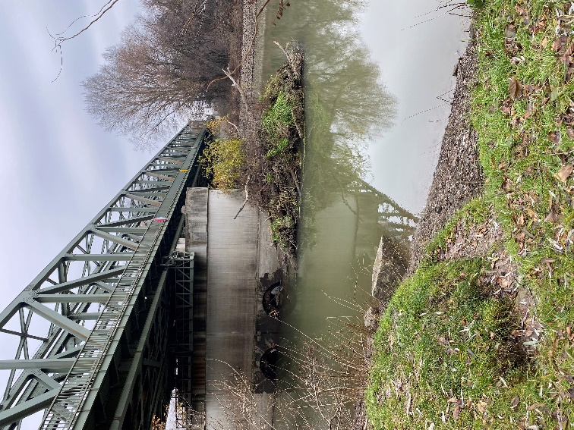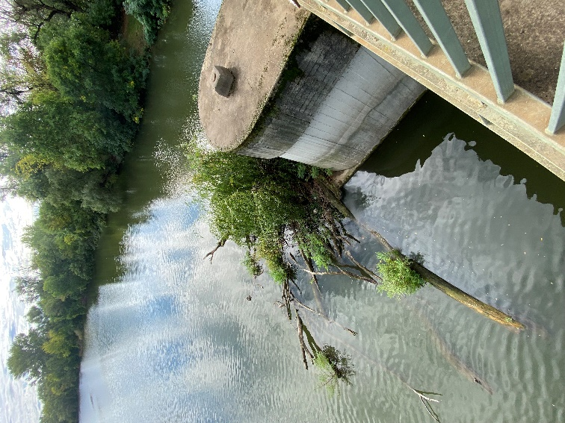
Felhalmozódott uszadék 2025.augusztus
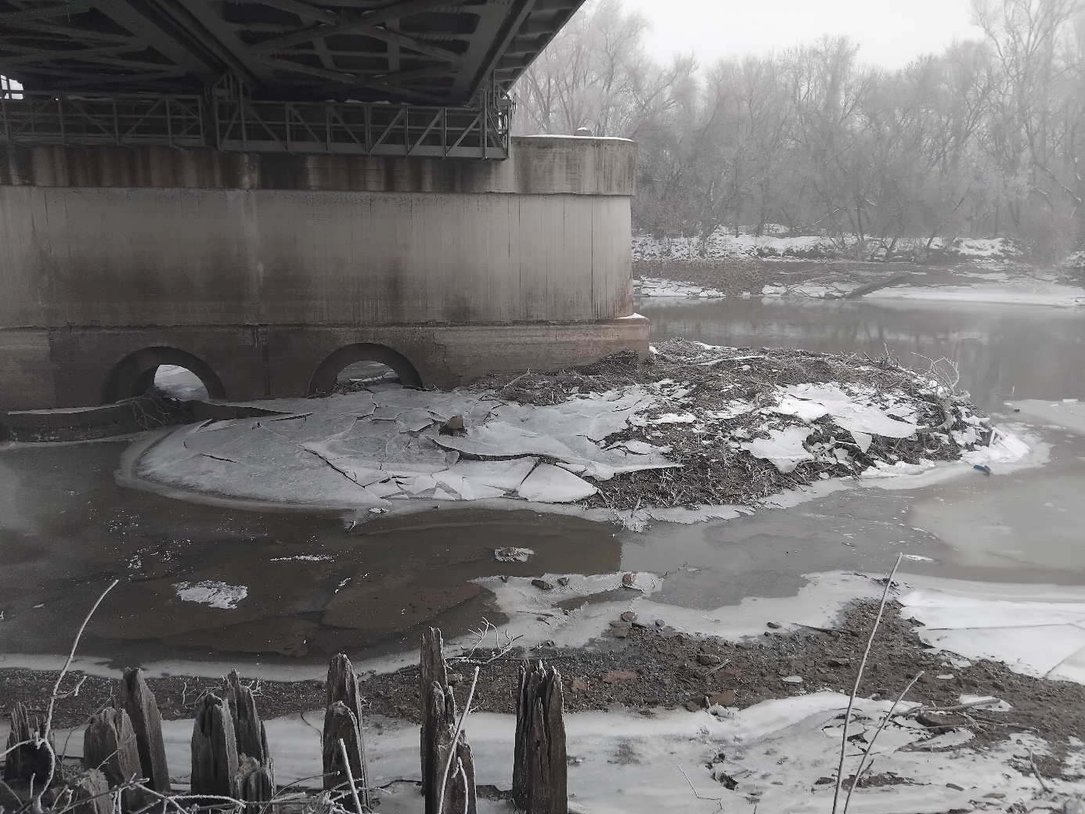
Uszadék eltávolítás után 2026. január

Területek felhasználása
A helyszín MÁV Pályaműködtetési Zrt. vagyonkezelésű terület, azonban a tervezés és kivitelezés idegen területet is érinthet.

Tervezési feladat
- Engedélyes Kiviteli tervdokumentációt kell készíteni a Gyomai Hármas Körös-híd mederpillér védelmét szolgáló élvédő, jégtörő szerkezetre. A megtervezendő szerkezet a meglévő mederpillér síkjával megegyezően, a kőszórás területén belül „V” alakban kerüljön kialakításra.
- A védőszerkezet kialakítása szerint acél köpeny és vasbeton mag legyen, ahol az acél köpeny vízzel érintkező része felületvédelemmel legyen ellátva. Az acél szerkezet méretét tekintve törekedni kell a szállítási és a beépíthetőség egyszerűségére. A szerkezet elemeinek beúsztatására felhasznált úszó plattform (ponton híd) mérete 10,0 x 5,0 m, valamint a teherbírása 300 kg/m2. Szükség esetén az úszó plattform mérete és teherbírása duplázható.
- A tervezési munka során figyelembe kell venni a MÁV Pályaműködtetési Zrt. megbízásából bekért; a Körös-Vidéki Vízügyi Igazgatóság által meghatározott mértékadó duzzasztási vízszintet.
- A Körös-Vidéki Vízügyi Igazgatóság hozzájárulásával, a gazdasági öntözések és vízszabályozások miatt a kivitelezési munkafolyamatok kizárólag november és március közötti időszakban van lehetőség, előzetes egyeztetések után.
- A tervdokumentáció tartalmazzon minden olyan részletet, mely az egyeztetett műszaki megoldás tartalmának komplett megvalósításához szükséges.
- Amennyiben a tervezés során területkisajátítás, vízjogi létesítési engedély, vagy egyéb hatósági engedély megszerzése merül fel, akkor a kérelemhez szükséges dokumentációt is szükséges elkészíteni.
- A tervezés részeként valamennyi esetlegesen érintett szakhatósággal és egyéb érintettel (önkormányzat, szomszédos telektulajdonosok stb.) történő egyeztetés szükséges, az esetleges befogadói dokumentumokat, engedélyeket be kell szerezni.
- A tervnek javaslatot kell adnia a munkaterületek megközelítésének módjára.
- A megvalósítandó műszaki megoldási javaslatok kidolgozása mellett, mennyiségszámítás és tervezői költségbecslés szükséges. A munkaközi tervet a jóváhagyást végző MÁV PM Zrt. Pályafenntartás szervezettel és a PTI Szegeddel egyeztetni kell.
- A tervdokumentációt a 289/2012. (X.11.) Kormányrendelet, a Vasúti Műszaki Előírások (VME) és a MÁV D.11 Utasításának, előírásainak figyelembevételével kell összeállítani, az egyéb vonatkozó jogszabályok és szabványok figyelembevétele mellett.
- A terveket előzetes bírálatra be kell adni a MÁV PM Zrt. Döntés Előkészítés szervezethez, mint összefogó szervezethez.
- A végleges terveket digitálisan, illetve nyomtatva kell beadni záradékolásra a MÁV Zrt. Döntés Előkészítés szervezethez, mint összefogó szervezethez. Felhívjuk a figyelmet arra, hogy a záradékolt dokumentációk közül a MÁV PM Zrt. 3 példányt megtart.

Tervezői művezetés – Opciós tétel
A kivitelezés szakaszában felmerülő tervezői művezetés opcióként kerül lehívásra. A tervezői művezetés keretében Ajánlattevő feladata: figyelemmel kísérni a projekt kivitelezését, ellenőrizni az általa készített kiviteli tervdokumentáció megvalósulását, felhívni a figyelmet a terv szerinti megvalósítást gátló vagy elősegítő tényezőkre, javaslatot tenni a kivitelezés folyamán adódó műszaki bizonytalanságok és problémák szakszerű megoldására, elősegíteni a kivitelezés során a kiviteli tervdokumentációval kapcsolatban felmerült szakmai kérdések megoldását, biztosítja a használatbavételi eljárás lezárásáig felmerülő helyszíni közreműködéseket.

- A tervdokumentációnak legalább a következő tervrészeket kell tartalmaznia:
  - műszaki leírás
  - átnézeti helyszínrajz
  - helyszínrajz
  - hossz-szelvény
  - keresztszelvények
  - vízépítési részletrajzok
  - mennyiségkimutatás és tervezői költségbecslés

  - szükség esetén műtárgytervek
  - környezetvédelmi terv
  - organizációs terv, építési ütemterv
  - engedélyek, hozzájárulások, nyilatkozatok

Környezetvédelem:
A tervhez kérjük a környezetvédelmi fejezet kidolgozását valamennyi környezeti elem és hatás figyelembevételével.

Egyebek:
A tervezés során kérjük lehetséges és gazdaságos megoldások megtervezését. A tervezés során törekedni kell arra, hogy a lehető legnagyobb arányban kerüljön helyi vagy közeli anyag felhasználásra (a fent említett kikötés betartása mellett), illetve a beruházás ökológiai lábnyoma minimalizálható legyen. A terveket a hatályos előírások, szabványok, jogszabályok figyelembevételével kell készíteni. A terveket véleményeztetni és jóvá kell hagyatni a MÁV-Csoport illetékes szervezeteivel, illetve ha szükséges, az illetékes hatóságokkal.
Amennyiben valamely munkaterületen ideiglenes víztelenítés szükséges, a befogadó engedélyét előzetesen meg kell kérni.

Vonatkozó jogszabályok és szabványok
A tervezési munkát többek között az összes érvényben lévő MÁV Zrt. Műszaki Előírásban és utasításban, VMÉ-kben, az OKVPSZ-ben, Eurocode-ban foglaltaknak megfelelően kell elvégezni. A legfontosabb figyelembe veendő szabványok:
- 1997. évi LXXVIII. törvény az épített környezet alakításáról és védelméről (rövidítve Étv.)
- 2012. évi CLXXXV. törvény a hulladékról
- 1995. évi LIII. törvény a környezet védelmének általános szabályairól
- 1995. évi LVII. törvény a vízgazdálkodásról
- 1993. évi XCIII. törvény a munkavédelemről
- 1999. évi LXXVI. törvény a szerzői jogról
- 253/1997. (XII. 20.) Korm. rendelet az országos településrendezési és építési követelményekről
- 191/2009. (IX. 15.) Korm. rendelet az építőipari kivitelezési tevékenységről
- 275/2013. (VII. 16.) Korm. rendelet az építési termék építménybe történő betervezésének és beépítésének, ennek során a teljesítmény igazolásának részletes szabályairól
- 289/2012. (X.11.) Korm. rendelet a vasúti építmények építésügyi hatósági engedélyezési eljárásainak részletes szabályairól
- 54/2014. (XII. 5.) BM rendelet az Országos Tűzvédelmi Szabályzatról
- 10/2016. (IV. 5.) NGM rendelet a munkaeszközök és használatuk biztonsági és egészségügyi követelményeinek minimális szintjéről
- Az érintett Önkormányzatok Helyi Építési Szabályzatai
- 3/2002. (II.8) SzCsM-EüM rendelet
- MSZ EN 1997:2006 Geotechnikai tervezés
- MSZ EN 1998:2008
- Országos Vasúti Szabályzat kötetei
- Az országos közforgalmú vasutak pályatervezési szabályzata
- 2/2019. (II. 08. MÁV Ért. 1.) EVIG sz. utasítás a MÁV Zrt. Műemlékvédelmi szabályzatáról
- 77/2020. (VII.03. MÁV Ért. 18.) EVIG sz. utasítás a felügyeleti igazolványok, szolgálati megbízólevelek, belépési, behajtási engedélyek kiadási eljárásáról, használatáról, a MÁV Zrt. üzemi területén történő tartózkodás rendjéről
- 93/2020. (X. 02. MÁV Ért. 22. ) EVIG sz. utasítás a MÁV Zrt. Munkavédelmi Szabályzata
- 42/2021. (VIII.06. MÁV Ért. 14. ) EVIG sz. D.21. utasítás a használt felépítményi anyagok minőségének biztosítására
- 110/2020. (XI. 20. MÁV Ért. 28.) EVIG sz. D.5. Pályafelügyeleti utasítás (jóváhagyta az ITM Vasúti Hatósági Főosztály VHF/40928-1/2020-ITM sz. alatt)
- 15/2020. (I. 31. MÁV Ért. 4.) EVIG sz. utasítás: D.11. Vasúti alépítmény tervezése, építése, karbantartása és felújítása
- 91/2019. (XI. 29. MÁV Ért. 30.) EVIG sz. utasítás: D.14. Vasúti pálya és műtárgyak forgalomba helyezése
- D.54. sz. Építési és Pályafenntartási Műszaki Adatok
- 2/2023. (II. 17. MÁV Ért. 1.) EVIG sz. utasítás: H.2.3. Beton, vasbeton vasúti hidak és műtárgyak felületvédelme
- 79/2019. (XI. 15. MÁV Ért. 27.) EVIG sz. utasítás (32202/2019/MAV): (H.2.4.) A vasúti műtárgyak szigetelésére vonatkozó utasítás
- 3/2023. (II. 17. MÁV Ért. 1.) EVIG sz. utasítás: H.3.2. Vasúti hidak és műtárgyak acélszerkezeteinek gyártása és szerelése
- A Magyar Mérnök Kamara „TERVDOKUMENTÁCIÓK TARTALMI ÉS FORMAI KÖVETELMÉNYEI SZABÁLYZAT
- 54/2014(XII.5.) BM Országos tűzvédelmi Szabályzat
- 28/2008 (VII. 11. MÁV Ért. 20.) VIG. sz. vezérigazgatói utasítás az idegen személyek MÁV Zrt. területén történő tartózkodásának és külső vállalkozók MÁV Zrt. területén történő munkavégzésének munkavédelmi feltételeiről utasítás.
- KHVM 17/1993 „Vasútüzemi munkák biztonsági szabályzata” c. rend.
- 4/1981 (III.1.) KPM-IPM együttes rendelet és az azt módosító 9/1983 (VI.30.) KPM-IPM együttes rendelet a nyomvonal jellegű építmények keresztezéséről és megközelítéséről
- 9004/1982. KPM-IPM (Közl. ért. 16.) számú együttes rendelet – nyomvonal jellegű építmények keresztezéseinek műszaki követelményeire
- MSZ EN 206:2014 „Beton. Műszaki feltételek, teljesítőképesség, készítés és megfelelőség”
- MSZ EN 4798:2016 „Beton. Műszaki követelmények, tulajdonságok, készítés és megfelelőség, valamint az EN 206 alkalmazási feltételei Magyarországon
- A természet védelméről szóló 1996. évi LIII. törvény
- Az európai közösségi jelentőségű természetvédelmi rendeltetésű területekről szóló 275/2004. (X. 8.) kormányrendelet
- 2009. évi XXXVII. törvény az erdőről, az erdő védelméről és az erdőgazdálkodásról (rövidítve Evt.) törvény
- 433/2017. (XII. 21.) Korm. rendelet az egyes erdészeti hatósági eljárások, bejelentések, valamint hatósági nyilvántartások eljárási szabályairól
- 61/2017. (XII. 21.) FM rendelet az erdőről, az erdő védelméről és az erdőgazdálkodásról szóló 2009. évi XXXVII. törvény végrehajtásáról
- 46/2018. (XII. 21. MÁV Ért. 13) EVIG sz. utasítás: H.1.6. UTASÍTÁS Vasúti hidak és egyéb műtárgyak geotechnikai tervezése
- 62135/2016/MÁV A vasúti földkábelek fektetési irányelvei utasítás
- 2011. évi CXCVI. törvény a nemzeti vagyonról
- 2005. évi CLXXXIII. törvény a vasúti közlekedésről
- e-ÚT 03.01.11. számú „Közutak tervezése” c. Útügyi Műszaki Előírása
- 20/1984. (XII. 21.) KM rendelet az utak forgalomszabályozásáról és a közúti jelzések elhelyezéséről.
- Az Európai Unió vasúti rendszerének infrastruktúra alrendszerére vonatkozó átjárhatósági műszaki előírásokról szóló 1299/2014/EU Bizottsági rendelet (2014. november 18.)

Mellékletek:
1.sz. melléklet: A Gyomai Hármas-Körös vasúti híd szelvényében kialakult nyári duzzasztási vízszint adatbekérő
2.sz. melléklet: Mezőtúr (bez.) - Gyoma (bez.) vonalszakasz átépítése projekt – digitális megvalósulási tervei (külön dokumentumot képeznek)

1.sz. melléklet
